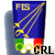

CONVEGNO
“Scherma e dinamiche psicologiche per educatori e maestri d'arme”
Legnano 30 Gennaio 2010
Trofeo Carroccio G.P. FIS

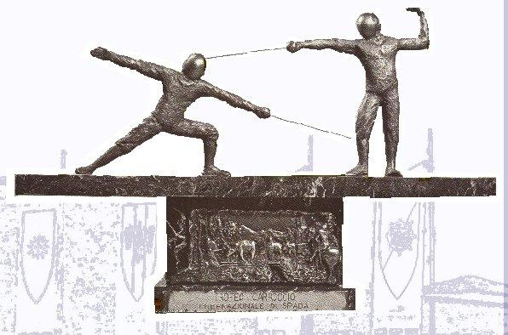

Titolo della comunicazione | Title of the communication

Parole chiave | Key words (maximum 6)

Nome degli autori e provenienza | Name of the authors & filiation (University, Federation...)

Indirizzo postale dell’autore principale | Postal address of the main author

Telefono e fax dell’autore | Telephone and fax of the author

Email dell’autore | E-mail authors

Tipo di presentazione | Type of presentation
▪ Presentatione orale  ▪ Poster | ▪ Oral presentation  ▪ Poster

Abstract (massimo 700 parole)  Poster (massimo 500) | Abstract (maximum 700 words)  Poster (maximum 500 words)

-INTRODUZIONE -INTRODUCTION

-MATERIALI E METODOLOGIA -MATERIALS & METHODOLOGY

-DISCUSSIONE E CONCLUSIONI -DISCUSSION & CONCLUSION

-BIBLIOGRAFIA -BIBLIOGRAFY

Illustrazioni (Figure, tavole...): massimo 4 | Illustrations (Figures, tables...): maximum 4

